国会在线
培训平台操作指南

为更好地满足扶贫县学员的学习需求，国会在线搭建了教育扶贫专区：学员可通过国会在线电脑端学习平台/微信端学习平台，免费学习财经类课程。

一、学习流程

二、电脑端操作指南
第一步：登录
登陆北京国家会计学院远程教育网——国会在线：https://www.e-nai.cn/，点击页面左侧“教育扶贫专区”。
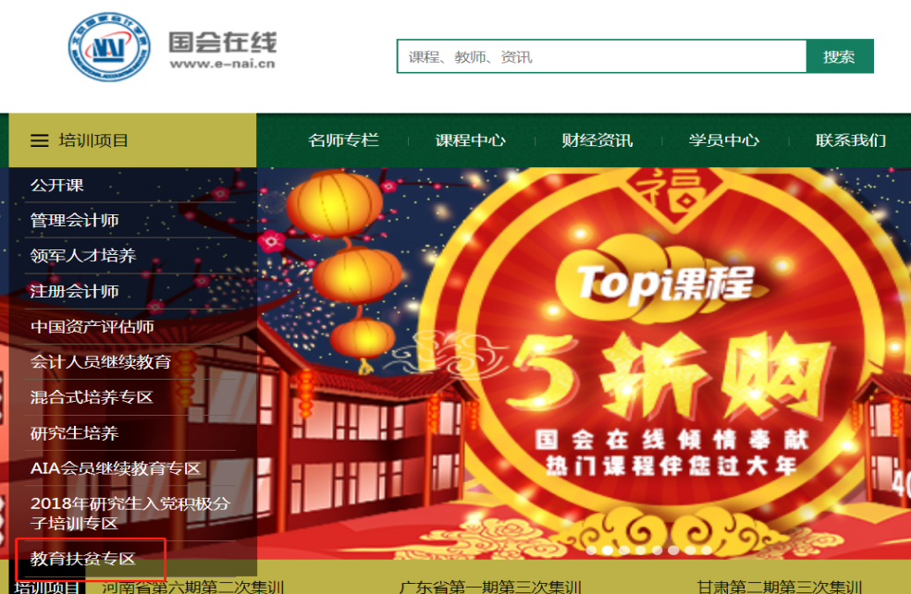
点击专区名称，进入培训登录页面。
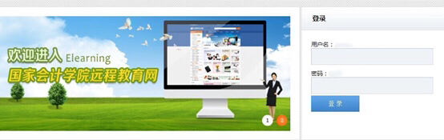
在登录栏中输入用户名和密码：“用户名”为学员手机号码，“密码”为学员姓名。

第二步：选课学习
登录成功后，点击“进入课表”，进入课程列表。
点击“听课按钮”，进行听课。
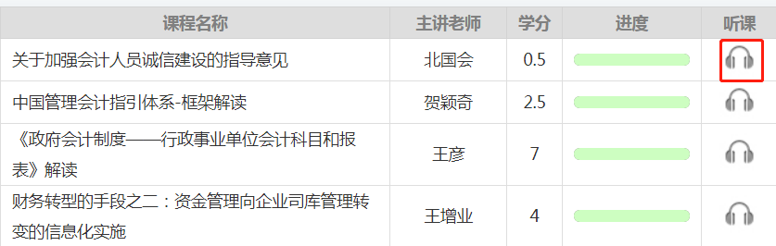

三、微信端操作指南
第一步：登录
微信扫一扫，关注官方公众号“国会在线”。
进入公众号菜单栏。选择“微服务”栏目，点击“教育扶贫培训”。
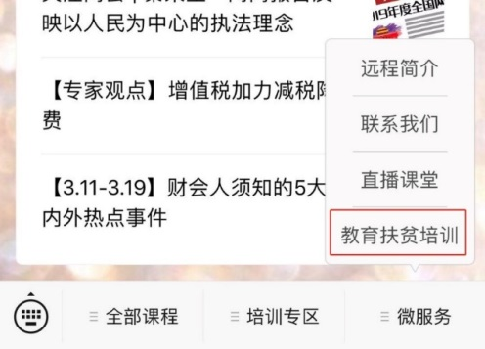
点击专区名称，进入培训登录页面。
在登录栏中输入用户名和密码：“用户名”为学员手机号码，“密码”为学员姓名。

第二步：选课学习
登录成功后，点击需要学习的培训课程，以进入课程列表。
点击“课程名称”—“播放”，开始听课。
